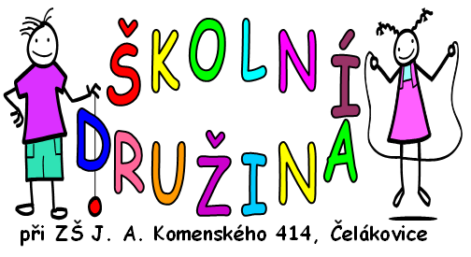

**PŘIHLÁŠKA DO ZÁJMOVÉHO KROUŽKU ŠD**

**Kroužek: ………………………………………………………………………………………………………………………………………………………**

**Jméno a příjmení dítěte: ……………………………………………………………………………………………………………………………..**

**Třída: ………… Oddělení školní družiny: …………………………………………………………………………………………………….**

**Tímto závazně přihlašuji svou dceru/svého syna do výše uvedeného zájmového kroužku**

**na školní rok: ………………………………….**

**Datum: ……………………… Podpis rodičů:………………………………………………**

Řádně vyplněnou přihlášku pošle rodič na email **slamenova@zscelakovice.cz**

Do kroužku budou žáci zařazováni podle pořadí podání přihlášky. Podáním přihlášky je žák **přihlášen do kroužku na celý školní rok.** V případě, že se žák rozhodne ukončit činnost v zájmovém kroužku po I. pololetí nebo kdykoli v průběhu školního roku, **rodiče jsou povinni žáka** **odhlásit písemně** (dopisem nebo mailem).

Platby za kroužek se hradí zvlášť za I. a II. pololetí a to vždy nejpozději do 30.9. a 31.1. příslušného pololetí školního roku. Částka se hradí na účet č. **123-1403940237/0100** (do zprávy pro příjemce uveďte jméno dítěte a název kroužku).

--------------------------------------------------------------------------------------------------------------------------------------------------------------------------

## Správce Vašich osobních údajů

Základní škola Čelákovice, J. A. Komenského 414, příspěvková organizace, se sídlem J. A. Komenského 414/7, 250 88 Čelákovice, IČ 008 76 275.

## Zpracování osobních dat

*Vyplněním Vašich osobních údajů se Základní škola Čelákovice, J. A. Komenského 414, příspěvková organizace stane správcem Vašich osobních údajů. Z právního titulu plnění smlouvy evidujeme Jméno a příjmení - žák, Jméno a příjmení vedoucího kroužku, Podpis zákonného zástupce, Třída, Oddělení školní družiny, po dobu přihlášení do zájmového kroužku. Tyto údaje zpracováváme za účelem- zájmový kroužek .*

## Dodatek ke zpracování

**Podpisem souhlasím, z titulu zákonného zástupce, se zpracováním osobních údajů nezletilé osoby.**

*..……………………………………….*

*podpis zákonného zástupce*

## Vaše práva

*Můžete vznést námitku proti tomuto zpracování, stejně jako můžete požadovat opravu udaných osobních údajů, požádat o sdělení, jaké osobní údaje o vás evidujeme, případně požádat o výmaz osobních údajů, bude-li to možné. Pokud dochází k automatizovanému zpracování, máte právo na přenositelnost údajů a nebýt předmětem rozhodnutí založeného výhradně na tomto rozhodování. V případě, že jste nám udělili souhlas se zpracováním některého z osobních údajů, informujeme Vás, že tento souhlas můžete v budoucnu kdykoli odvolat a je povinností dodavatele tento údaj následně vymazat a dále jej nezpracovávat. Odvoláním souhlasu není dotčena zákonnost zpracování, vycházejícího ze souhlasu, který byl dán před jeho odvoláním. Vaším právem je podat stížnost dozorovému úřadu (Úřad na ochranu osobních údajů) proti tomuto zpracování. Se svými žádostmi se můžete obracet na email info@zscelakovice.cz nebo na sídlo naší společnosti: Základní škola Čelákovice, J. A. Komenského 414, příspěvková organizace, J. A. Komenského 414/7, 250 88 Čelákovice.*

*Základní škola Čelákovice, J. A. Komenského 414, příspěvková organizace využívá Pověřence pro ochranu osobních dat pro zvýšení dohledu a kontroly nad zpracovávanými osobními údaji. Kontaktní údaje na pověřence: Jana Janečková, tel.: 724 652 100, email: jana.janeckova@advisoryservice.eu*